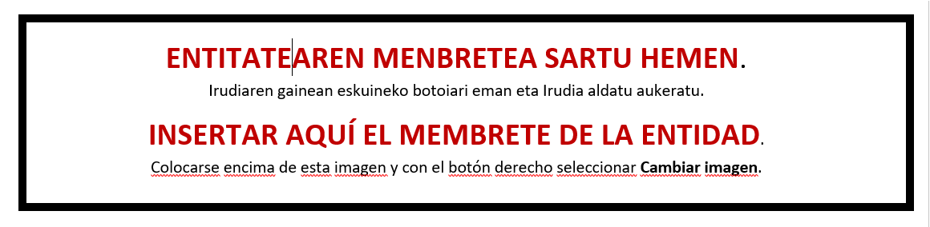

III. ERANSKINA – ANEXO III

BALIO ERANTSIAREN GAINEKO ZERGARI (BEZ) BURUZKO EGOERA ADIERAZPENA DECLARACIÓN DE SITUACIÓN RESPECTO AL IMPUESTO SOBRE EL VALOR AÑADIDO (IVA)

“Enpresak sortu eta garatzeko prozesuan laguntzeko programa” 2021eko deialdia
“Programa para el acompañamiento en el proceso de creación y desarrollo empresarial” convocatoria 2021
EMAKUME EKINTZAILEA

Deklaratzailea  Declarante |  |  |  |  | NA DNI
Kargua Cargo
Entitatea Entidad |  |  |  |  | IFZ NIF
Proiektuaren izena
Nombre del proyecto

Goian aipatutako deklaratzaileak egiaztatzen du nahiko ahalmen duela ondorengo ZINPEKO ADIERAZPENA aurkezteko, |  | El/la declarante arriba mencionado/a acredita poder suficiente para la presentación de la siguiente DECLARACIÓN JURADA,

Jasandako BEZa, |  | Que el IVA soportado,
☐ | Ez da berreskuratzen, itzultzen edo konpentsatzen indarrean dauden zerga xedapenen arabera eta, beraz, benetako kostua da osorik entitatearentzat.  No se recupera, reembolsa o compensa con arreglo a las disposiciones fiscales vigentes, y por tanto supone un coste real en su totalidad para la entidad.
☐ |  | Benetako kostua da neurri batean, entitatea hainbanaketaren erregelari lotua baitago.  Supone un coste real en parte, dado que la entidad está sujeta a la regla de prorrata.
BEZaren hainbanaketa portzentajea
Porcentaje de prorrata de IVA
 |  |  | 2021 | %
 |  |  | 2022 (behin–behinekoa)  (provisional) | %
Oharra: ez bada aurreko aukeretakoren bat markatzen, ulertuko da BEZa ez dela benetako kostua entitatearentzat edo ez dagoela proiektuaren kostuen barruan. |  | Atención: si no se marcara alguna de las dos opciones anteriores se entenderá que el IVA no supone un coste real para la entidad o qué no se incluye en los costes del proyecto.

Lekua eta data
Lugar y fecha

Sinadura eta entitatearen Zigilua
Firma y Sello de la entidad

